Kubični grafi n=12
79. kubični graf
Interval Index = 186
Diameter = 5
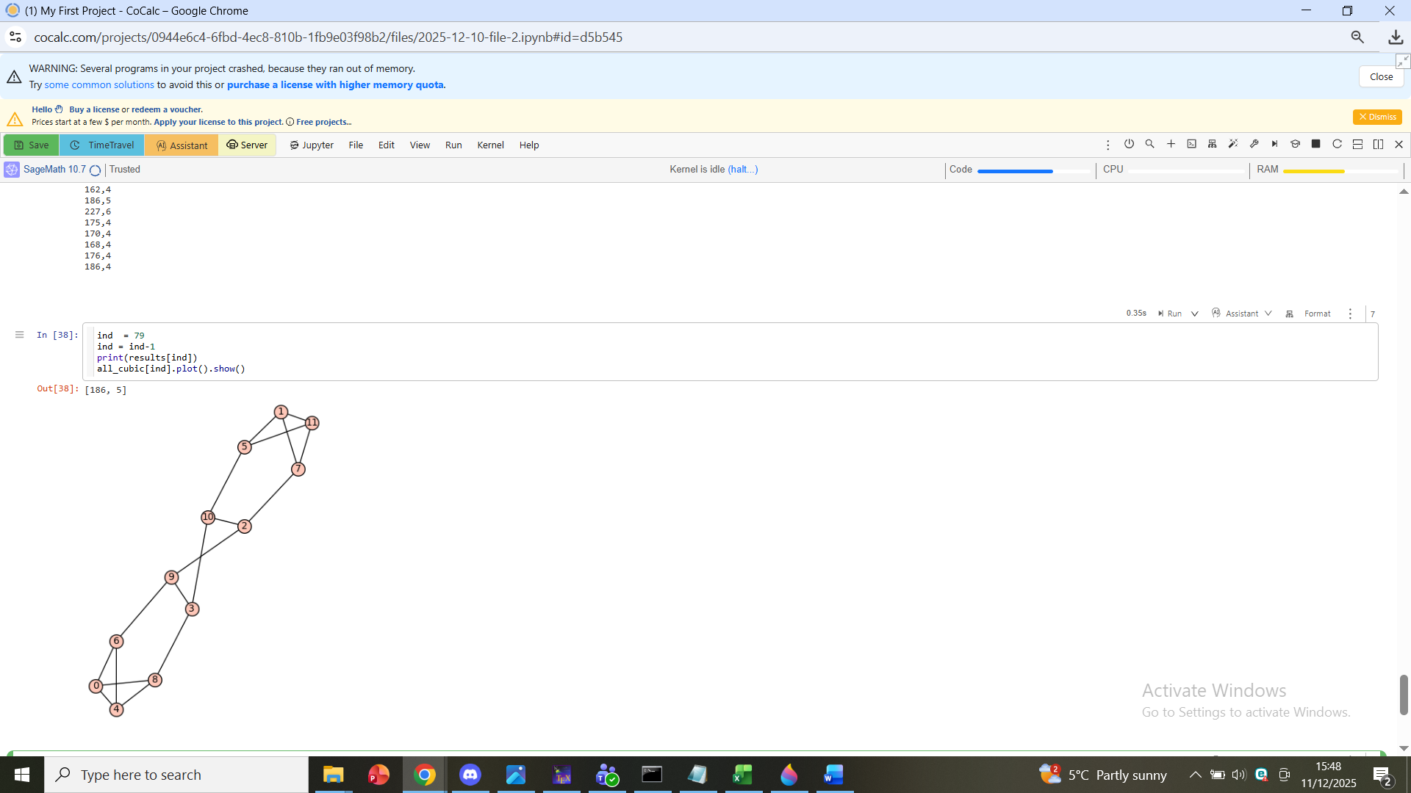

28. kubični graf
Interval Index = 226
Diameter = 5
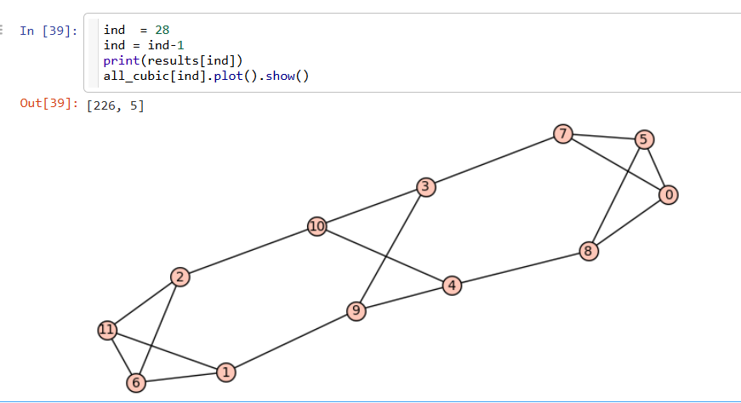
80. kubični graf
Interval Index = 227
Diameter = 6
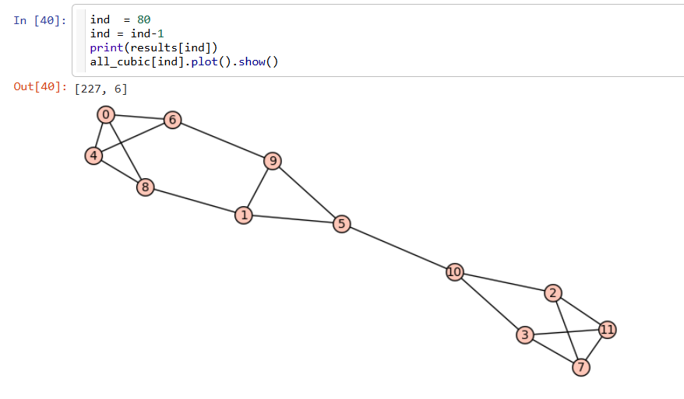

27. kubični graf
Interval Index = 225
Diameter = 6

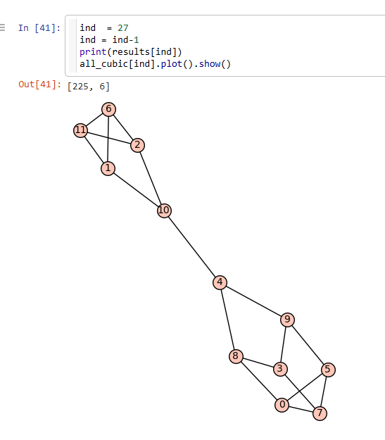

2. kubični graf
Interval Index = 228
Diameter = 4
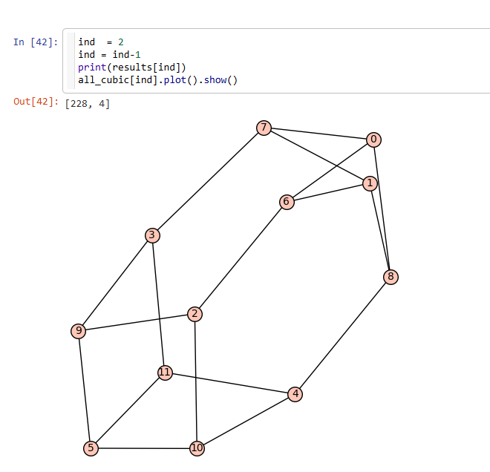

3. kubični graf
Interval Index = 234
Diameter = 4
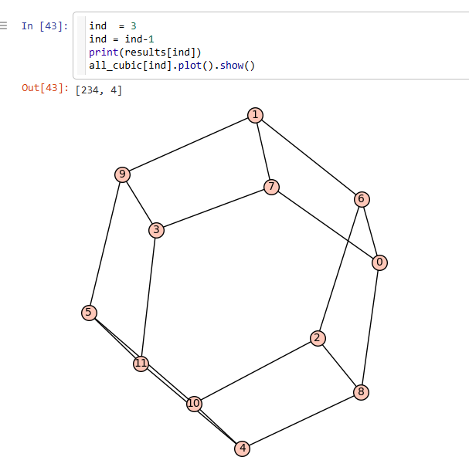
5. kubični graf
Interval Index = 210
Diameter = 3

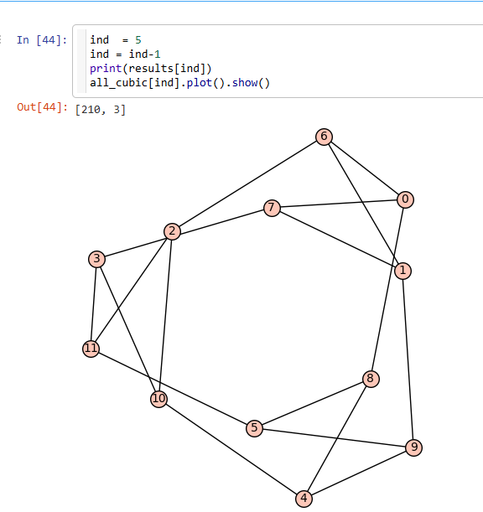

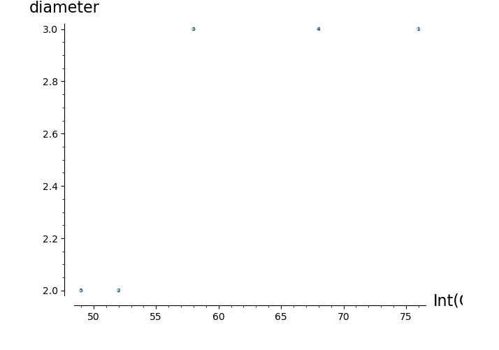
N = 5

